簡介

鑽石又稱純碳，化學中一般稱為金剛石。金剛石是無色正八面體晶體，由碳原子以四價鍵鏈接，為目前已知自然存在最硬物質。一般而言，鑽石是指經過琢磨的金剛石，金剛石則是指鑽石的原石。

鑽石的歷史

人類文明雖有幾千年的歷史，但人們發現和初步認識鑽石卻只有幾百年，而真正揭開鑽石內部奧秘的時間則更短。在此之前，伴隨它的只是神話般具有宗教色彩的崇拜和畏懼的傳說，同時把它視為勇敢、權力、地位和尊貴的象徵。

人工鑽石的發展

1953年瑞典ASEA電氣公司的一組科學家於8萬大氣壓及未記錄的溫度下製出人類第一顆合成鑽石，但有說因實驗數據不完整，或被當時的De Beers買下技術致使研究中斷，ASEA拖到1960年代，才正式向世界宣布製出人工鑽石。

文獻回顧

文字方塊 English test

鑽石的結構

在金剛石晶體中，碳原子按四面體成鍵方式互相連接，組成無限的三維骨架，是典型的原子晶體。

sp3混成軌域

每個碳原子都以sp3雜化軌道與另外4個碳原子形成共價鍵，構成正四面體。晶體類型為立方面心。

實驗方法

結果與討論

結論

未來展望

參考資料

**排版要求**

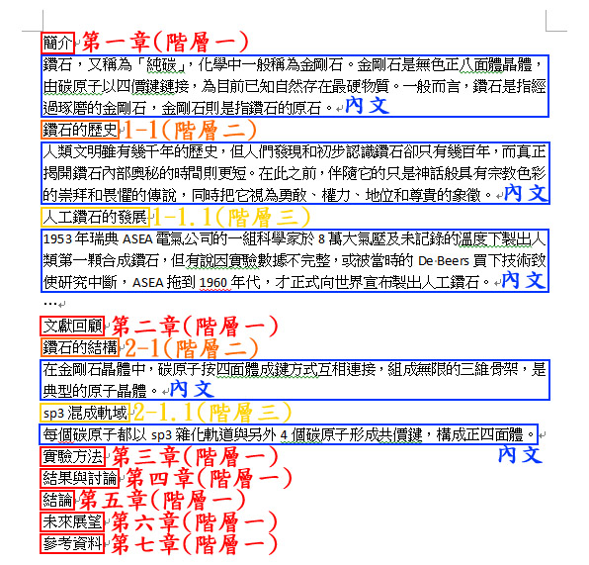

**說明：**

這裡的範例論文格式：中文字型為 標楷體，英文為 Times New Roman，都是單行行距。

「章」（例如：第一章）：16 pt 粗體，必須置中。

「節」（例如：1-1）：14 pt 粗體，靠右對其。

「段」（例如：1-1.1）：14 pt 標準，靠右對其。

利用這篇的技巧：修改預設字型—字型佈景主題(樣式)，將中英文字型先固定，不必次次都修改。

**感謝 沉思的伊文https://thinker-evans.blogspot.com/提供之練習檔。**